**Классный час: «Книга – наш лучший друг.**

22 декабря текущего года Кандаураульской СОШ под руководством заместителя директора по ВР в 1б классе прошел классный час на тему : «Книга – наш лучший друг» .

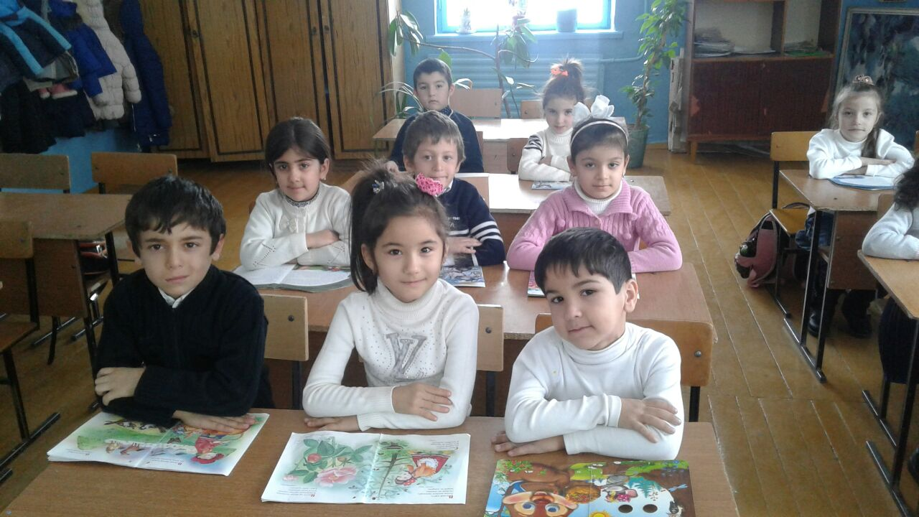

Подготовила и провела классный руководитель 1б класса

Валибамматова Макахан Зиявовна.

На классном часе присутствовали : зам. дир. по ВР Арсланбекова Гульнара, завуч нач. кл. Арсланалиева Кабахан Багавовна, учителя.

Целью классного часа было воспитать чувство уважения к создателям книг , познакомить детей с историей создания книги, развивать интерес к чтению.

Классному часу была организована книжная выставка.

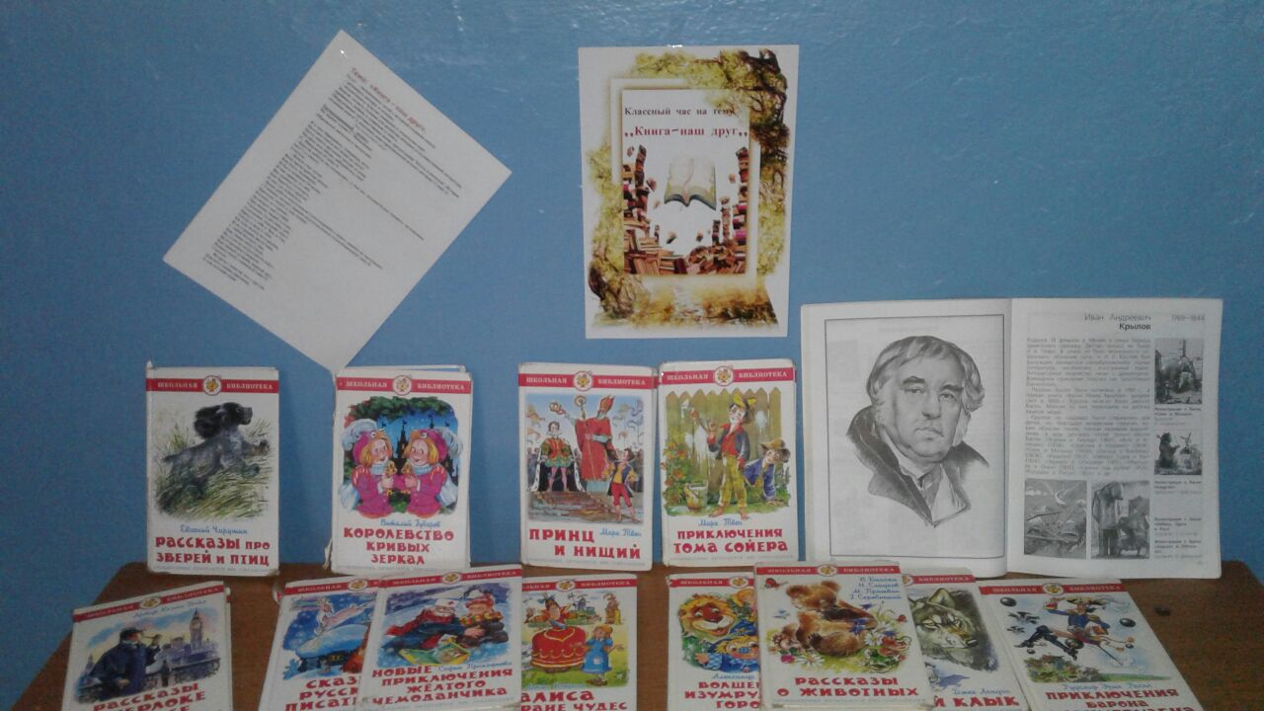

Были выставлены книги детских авторов.

Начался классный час с вступительного слова кл. рук. Макахан Зиявовны о том, как делают книги.

Основная часть мероприятия прошла в игровой форме.

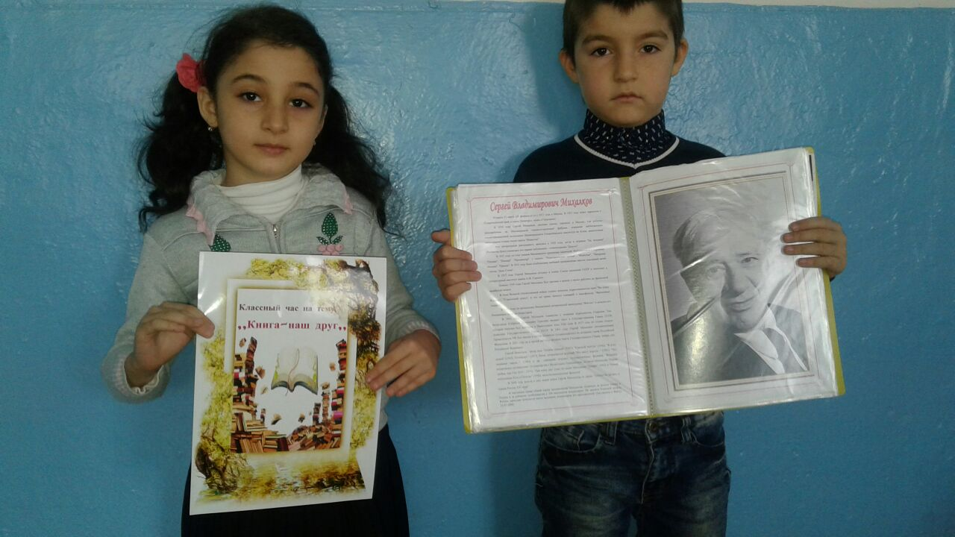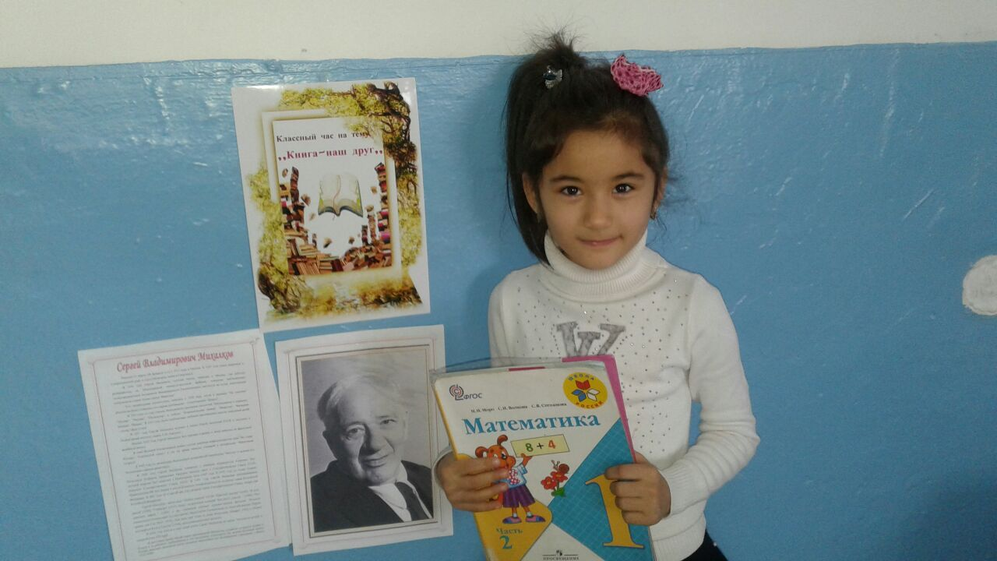

Был проведен конкурс – игра « Загадка». В конце классного часа все ученики получили памятки:

1. Бери книгу чистыми руками.

2. Оберни книгу вложи в нее закладку.

3. Переворачивай страницу за правый верхний угол.

4. Не перегибай книгу при чтении.

5. Не делай в книге нестираемых пометок ,не загибай страницы.

6. Если книга порвалась - подклей ее.

Классный час прошел очень интересно и познавательно.

